Braas Linienfirst N Anthrazit Zeltdachglocke 4 Abgänge 10-45° Obergr.

BMI Deutschland BRAAS

Eigenschaften

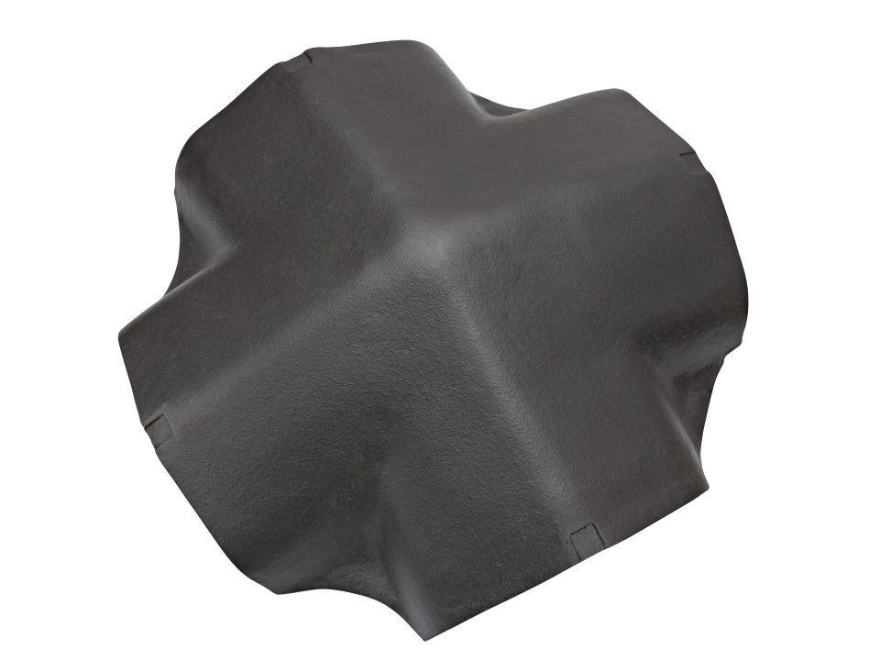

GTIN:

4019503161008

HAN:

07797508

Art Formziegel

First-Ziegel

Farbton

anthrazit

Format

Ganzer Ziegel

Oberfläche

engobiert

Breite (mm)

420,00

Länge (mm)

420,00

Farbtonbezeichnung Hersteller

Anthrazit